**TUGAS PRAKTIK SISTEM OPERASI**

**Jilid 5**

**WINDOWS USER MANAGEMENT**



**Oleh :**

**Nama : Rosi Arif Mulyadi**

**NRP : 3121522021**

**Prodi : D3 Teknik Informatika PENS PSDKU Sumenep**

**Kelas : 1 ITA D3 Sumenep**

**Dosen :**

**Fadilah Fahrul Hardiansyah S.ST., M. Kom**

**POLITEKNIK ELEKTRONIKA NEGERI SURABAYA**

**Buatlah laporan hasil percobaan windows user management**

**Merubah password user utama (admin) menjadi "pensJOSS2022"**

1. Klik Setting yang ada di pencarian atau tekan **Windows+I.**

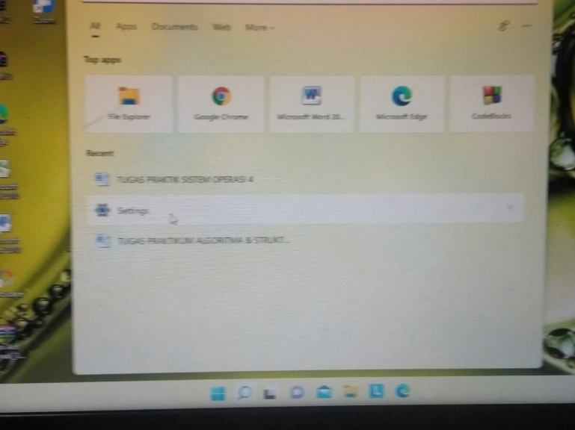

2. Lalu Klik Account.

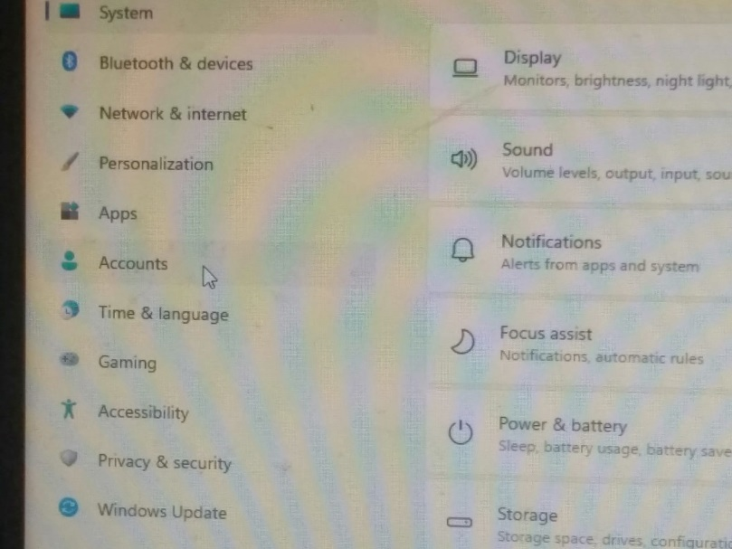

3. Lalu pilih Sign-in Option.

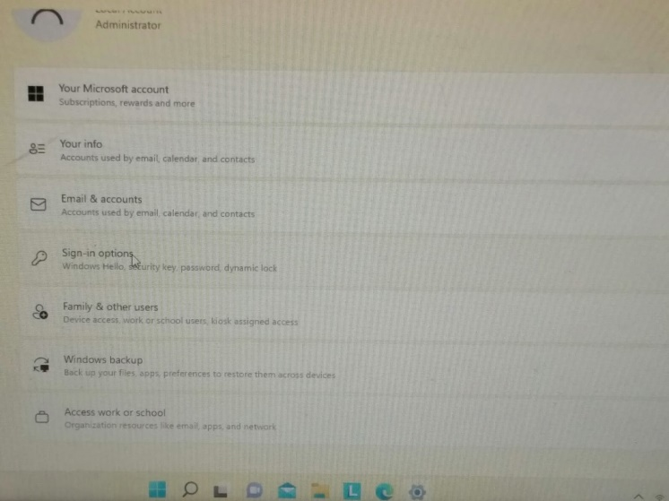

4. Next, Klik Password

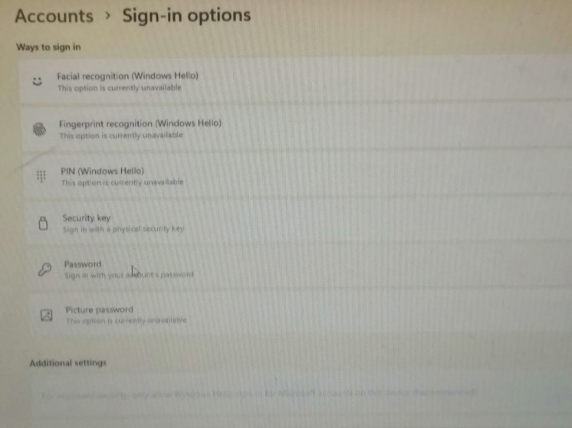

5. Klik Add.

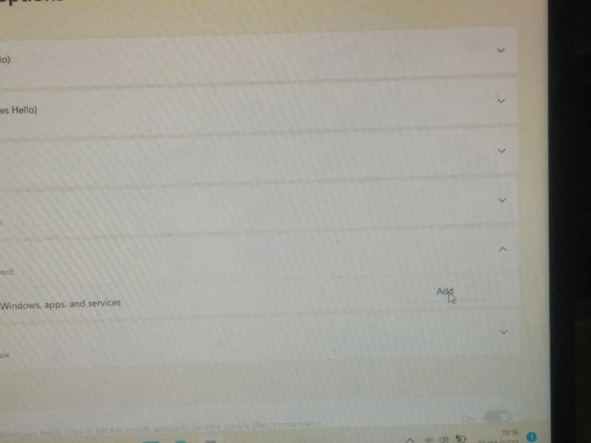

6. Lalu isikan Password yang akan anda isi. Saya lebih memilih Password “pensJOSS2022”, begitu juga untuk Password Hint dengan Password “PENS2022”.

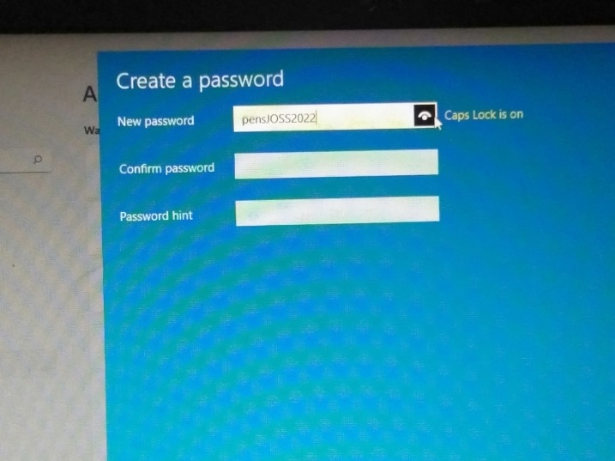

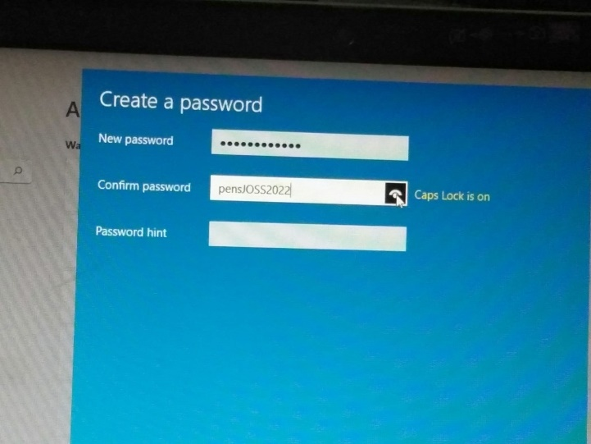

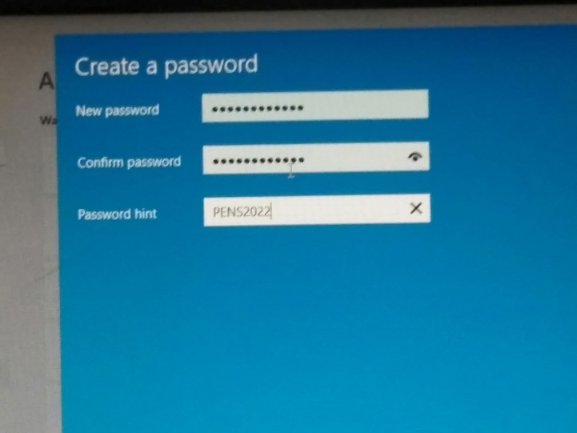

7. Lalu Klik Next.

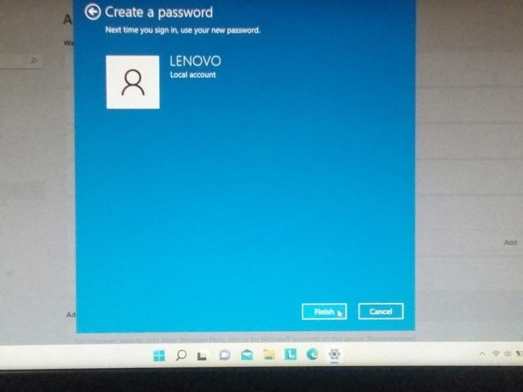

**Membuat user baru**

1. Klik Family & other users

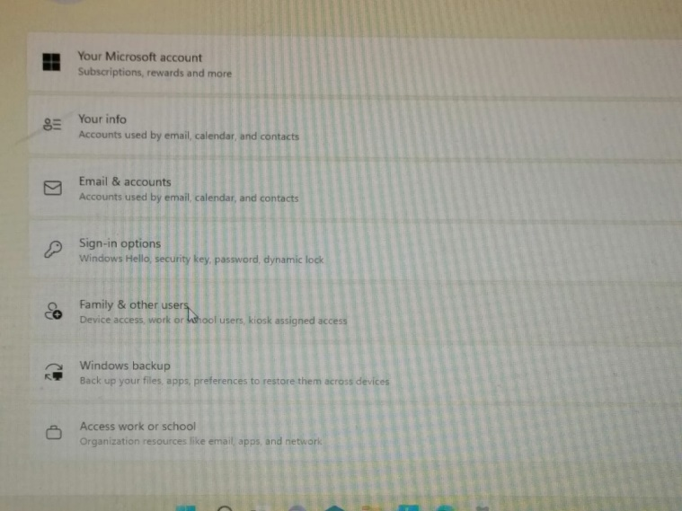

2. Klik Sign-in Microsoft account dan muncul gambar seperti di bawah Ini.

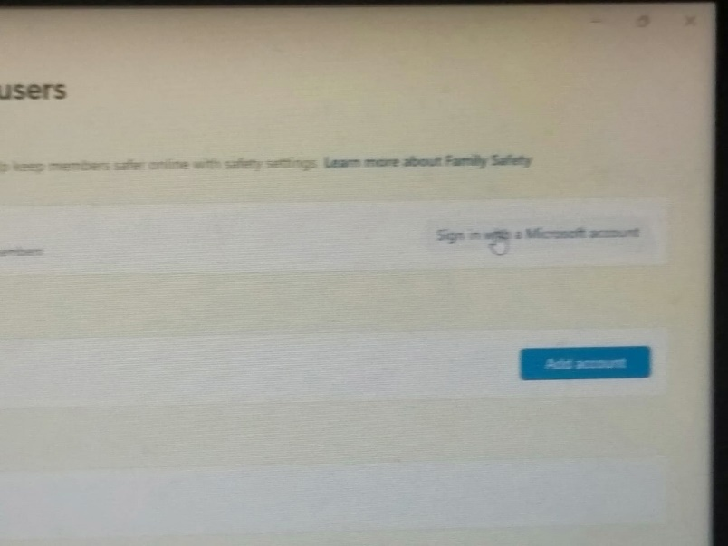

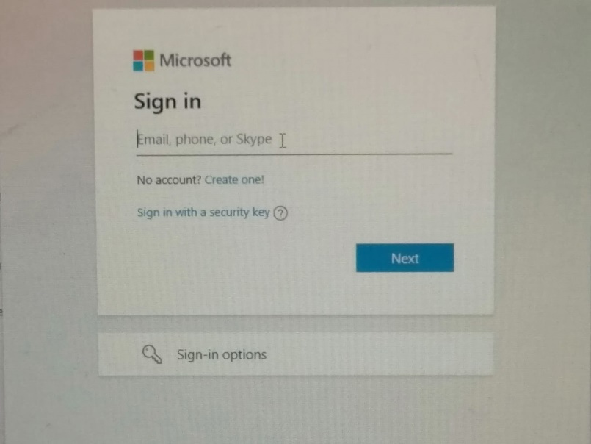

3. Klik Create One

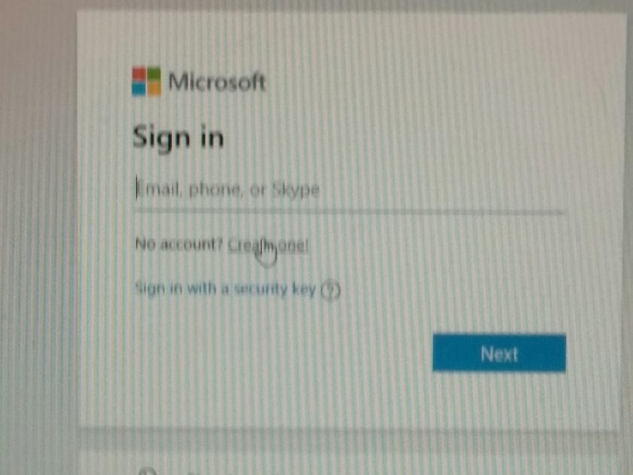

4. Tambahkan Account yang ada di akun google anda dan klik next.

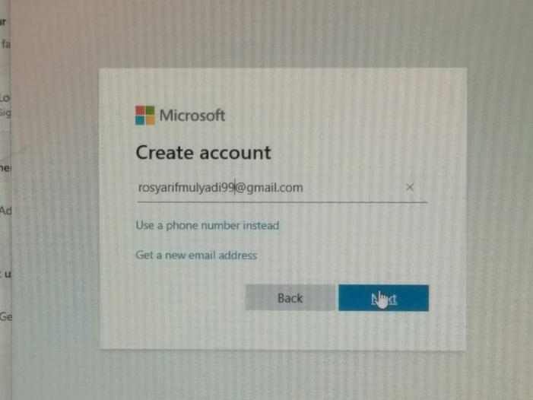

5. Create Password-nya juga.

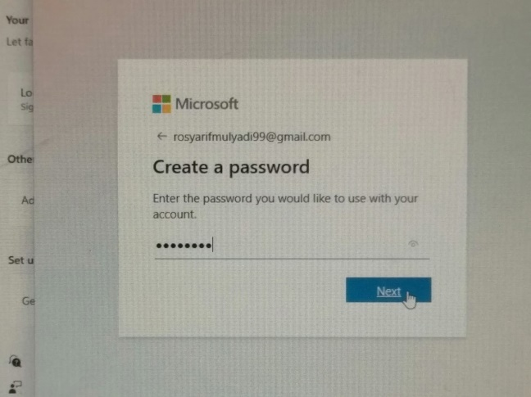

6. Masukkan nama depan dan nama terakhir

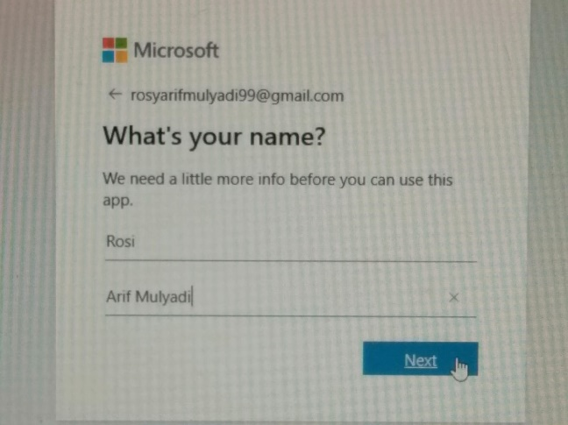

7. Masukkan Negara dan Tanggal lahir anda

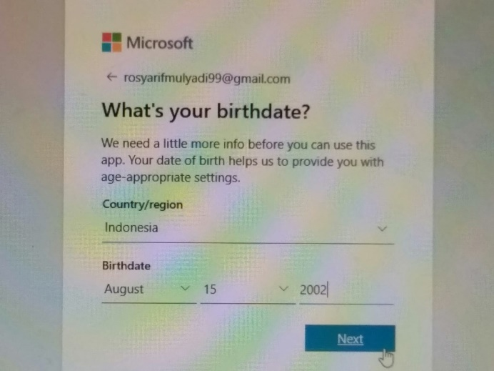

8. Masukkan kode verifikasi anda lalu klik next

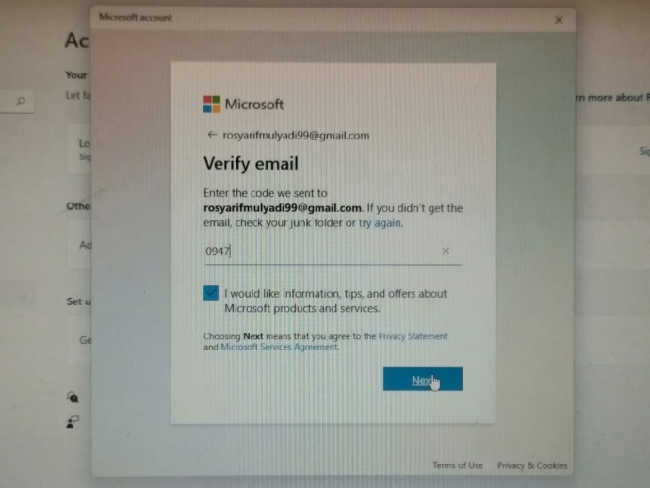

9. Masukkan Password Windows anda dan klik next

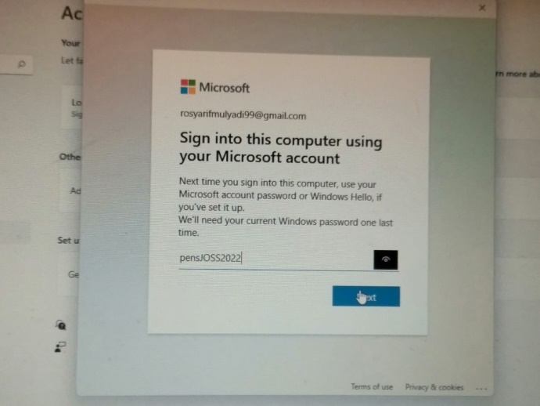

10. Klik next untuk create PIN

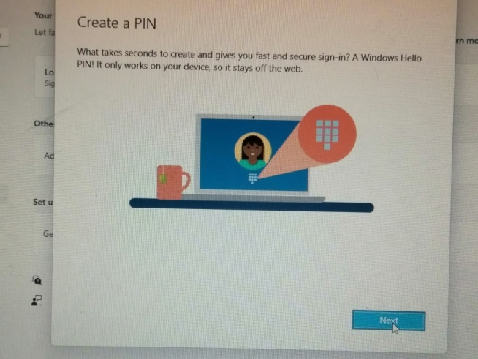

11. Masukkan PIN anda yang baru dan klik “OK”

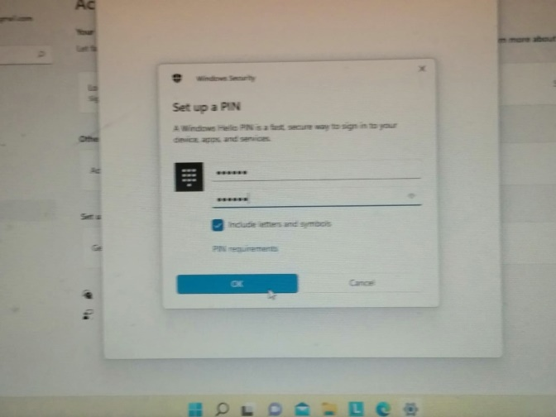

**Membatasi hak akses user terhadap aplikasi**

1. Klik Family & other users



2. Pilih Get Started (Set Up KIOSK)

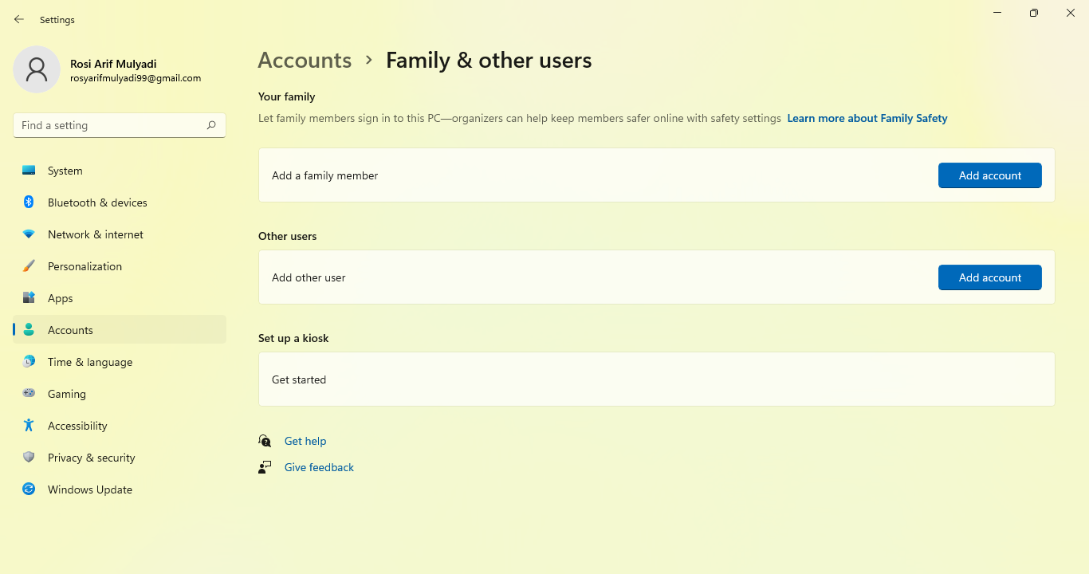

Tapi mohon maaf untuk langkah selanjutnya saya tidak bisa untuk menuturkan atau menyampaikan dikarenakan saya tidak bisa untuk meng-klik Get Started tersebut, dan saya belum tahu apa penyebabnya.